DEPARTAMENTO CONTRATACIONES Y SUMINISTROS
Montevideo, 15 de Enero de 2019.

Ref. Licitación Abreviada 3/2019
Ampliación de Sistemas de respaldo con incorporación de drivers LTO 8

Circular Nº 1

Se responde a la consulta realizada por posible oferente:

Pregunta 1:
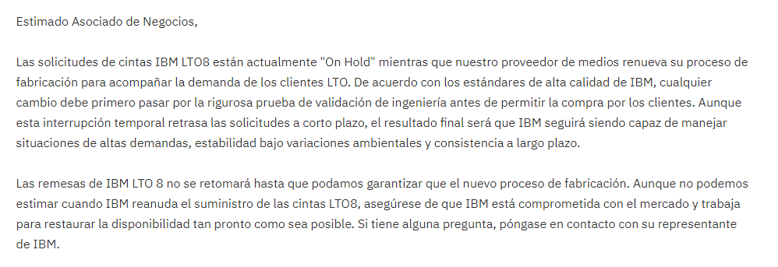
Respuesta a pregunta 1:
Respecto a la imposibilidad de entrega de cartuchos LTO 8 de los fabricantes de cintas, se modifica el plazo de entrega únicamente para el Opcional 1 (Cartuchos LTO8) a 150 días. El plazo de entrega para los drives continuará siendo de 45 días.

Sin otro particular, saludo a usted atentamente.

